2016～2017学年第二学期第一次月考
高二数学理科试卷
一、选择题（本大题共12小题，每小题5分，共60分，在每小题给出的四个选项中，仅有一项符合题目要求）
1.已知集合P={x|1≤x≤3}，Q={x|(x-1)²≤4}，则PQ=（ ）
A．[-1，3] B . [1，3] C. [1，2] D.

2. 已知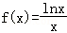，则（ ）
A．f（2）＞f（e）＞f（3） B．f（3）＞f（e）＞f（2）
C．f（3）＞f（2）＞f（e） D．f（e）＞f（3）＞f（2）
3．下列说法正确的是（ ）
A．“sinα=”是“cos2α=”的必要不充分条件
B．命题“若xy=0，则x=0或y=0”的否命题是“若xy≠0，则x≠0或y≠0”
C．已知命题p：∃x∈R，使2^{x}＞3^{x}；命题q：∀x∈（0，+∞），都有＜，则p∧（￢q）是真命题
D．从匀速传递的生产流水线上，质检员每隔5分钟从中抽取一件产品进行某项指标检测，这是分层抽样
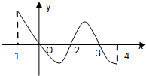
4.已知函数f（x）的定义域为[﹣1，4]，部分对应值如下表，f（x）的导函数y=f′（x）的图象如图所示．
x | ﹣1 | 0 | 2 | 3 | 4
f（x） | 1 | 2 | 0 | 2 | 0
当1＜a＜2时，函数y=f（x）﹣a的零点的个数为（ ）
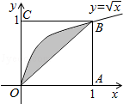
A．2 B．3 C．4 D．5
5. 如图，在边长为1的正方形OABC中任取一点P，则点P恰好取自阴影部分的概率为（ ）
A． B． C． D．
6.函数f（x）=sinx•ln（x²+1）的部分图象可能是（ ）
A．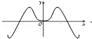 B．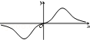
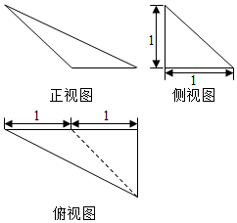
C.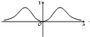 D． 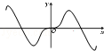
7.某三棱锥的三视图如图所示，则该三棱锥的体积为（ ）
A． B． C． D．1
8．如果函数f（x）为奇函数，当x<0时，f（x）= ln(-x)+3x,则曲线在点(1,-3)处的切线方程为 ( )
9. 已知圆C：（x﹣3）²+（y﹣4）²=1和两点A（﹣m，0），B（m，0）（m＞0），若圆C上存在点P，使得∠APB=90°，则m的最大值为（ ）
A．7 B．6 C．5 D．4
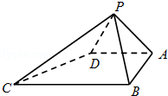
10.如图，四棱锥P﹣ABCD中，∠ABC=∠BAD=90°，BC=2AD，△PAB和△PAD都是等边三角形，则异面直线CD与PB所成角的大小为（ ）
A．45° B．75°
C．60° D．90°
11．已知椭圆E：+=1（a＞b＞0）的右焦点为F，短轴的一个端点为M，直线l：3x﹣4y=0交椭圆E于A，B两点，若|AF|+|BF|=4，点M到直线l的距离不小于，则椭圆E的离心率的取值范围是（ ）资*源%库 ziyuanku.com
A．（0，] B．（0，] C．[，1） D．[，1） $来&源：ziyuanku.com
12. 设函数f（x）在（m，n）上的导函数为g（x），x∈（m，n），若g（x）的导函数小于零恒成立，则称函数f（x）在（m，n）上为“凸函数”．已知当a≤2时，，在x∈（﹣1，2）上为“凸函数”，则函数f（x）在（﹣1，2）上结论正确的是（ ）
A．有极大值，没有极小值 B．没有极大值，有极小值
C．既有极大值，也有极小值 D．既无极大值，也没有极小值

二、填空题（本大题共4小题，每小题5分，共20分）.
13.设向量,,且,则m=________.
14.函数的图象可由的图象至少向左平移_______个单位长度得到.
15.若函数在 处取得极小值，则=________．
16. 设函数的导函数是,且（e是自然对数的底数），则不等式的解集为___________.
ziyuanku.com
三．解答题（本大题共6小题，共70分；说明：17-21共5小题，每题12分，第22题10分）.
17. 已知数列{a_{n}}（n∈N*）的前n项的S_{n}=n²．
（Ⅰ）求数列{a_{n}}的通项公式；
（Ⅱ）若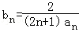，记数列{b_{n}}的前n项和为T_{n}，求使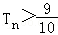成立的最小正整数n的值．

18.设函数f（x）=lnx﹣x+1.
（Ⅰ）分析f（x）的单调性；
（Ⅱ）证明：当x∈（1，+∞）时，1＜＜x.

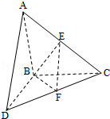
19.如图，△ABC和△BCD所在平面互相垂直，且AB=BC=BD=2．∠ABC=∠DBC=120°，E、F分别为AC、DC的中点．
（Ⅰ）求证：EF⊥BC；
（Ⅱ）求二面角E﹣BF﹣C的正弦值．

20.已知椭圆E：+=1（a＞b＞0）的离心率为，F是椭圆的焦点，点A（0，﹣2），直线AF的斜率为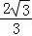，O为坐标原点．
（Ⅰ）求E的方程；
（Ⅱ）设过点A的直线l与E相交于P，Q两点，当△OPQ的面积最大时，求l的方程．

21.已知函数.
（Ⅰ）若，求函数的单调区间;
（Ⅱ）若，则当时，函数的图象是否总在直线上方？请写出判断过程.

22.（选修4-4坐标系与参数方程）在直角坐标系xOy中，曲线C₁的参数方程为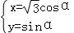（α为参数），以坐标原点为极点，以x轴的正半轴为极轴，建立极坐标系，曲线C₂的极坐标方程为ρsin（θ+）=2．资*源%库 ziyuanku.com
（1）写出C₁的普通方程和C₂的直角坐标方程；
（2）设点P在C₁上，点Q在C₂上，求|PQ|的最小值及此时P的直角坐标．
高二第一次月考理科数学参考答案
一、BDCCC DBBBD BA
二、13. -2 ； 14 . ； 15. 2 ； 16. .
三、
17.
解：（Ⅰ）∵S_{n}=n²，当n≥2时，S_{n﹣1}=（n﹣1）²∴相减得a_{n}=S_{n}﹣S_{n﹣1}=2n﹣1又a₁=S₁=1符合上式∴数列{a_{n}}，的通项公式a_{n}=2n﹣1
（II）由（I）知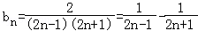
∴T_{n}=b₁+b₂+b₃++b_{n}=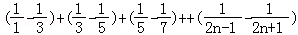
=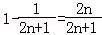Ziyuanku.com
又∵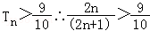∴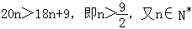资*源%库
∴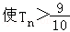成立的最小正整数n的值为5
18.
解：（Ⅰ）由f（x）=lnx﹣x+1，有，则在（0，1）上递增，在（1，+∞）递减；
（Ⅱ）证明：当x∈（1，+∞）时，1＜＜x，即为lnx＜x﹣1＜xlnx．
结合（Ⅰ）知，当时恒成立，即在（1，+∞）递减，可得f（x）＜f（1）=0，即有lnx＜x﹣1；
设F（x）=xlnx﹣x+1，x＞1，F′（x）=1+lnx﹣1=lnx，
当x＞1时，F′（x）＞0，可得F（x）递增，即有F（x）＞F（1）=0，
即有xlnx＞x﹣1，则原不等式成立；
19.
解：（Ⅰ）证明：由题意，以B为坐标原点，在平面DBC内过B作垂直BC的直线为x轴，BC所在直线为y轴，在平面ABC内过B作垂直BC的直线为z轴，建立如图所示空间直角坐标系，易得B（0，0，0），A（0，﹣1，），D（，﹣1，0），C（0，2，0），因而E（0，，），F（，，0），所以=（，0，﹣），=（0，2，0），因此•=0，所以EF⊥BC．
（Ⅱ）在图中，设平面BFC的一个法向量=（0，0，1），平面BEF的法向量=（x，y，z），又=（，，0），=（0，，），
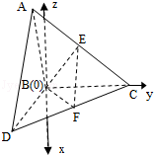
由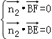得其中一个=（1，﹣，1），
设二面角E﹣BF﹣C的大小为θ，由题意知θ为锐角，则
cosθ=|cos＜，＞|=|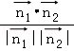|=，
因此sinθ==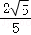，即所求二面角正弦值为．
20.
解：（Ⅰ） 设F（c，0），由条件知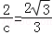，得又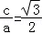，
所以a=2，b²=a²﹣c²=1，故E的方程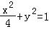．…．（6分）
（Ⅱ）依题意当l⊥x轴不合题意，故设直线l：y=kx﹣2，设P（x₁，y₁），Q（x₂，y₂） 将y=kx﹣2代入，得（1+4k²）x²﹣16kx+12=0，
当△=16（4k²﹣3）＞0，即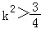时，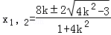
从而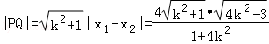
又点O到直线PQ的距离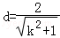，所以△OPQ的面积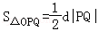=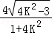，设，则t＞0，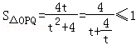，
当且仅当t=2，k=±等号成立，且满足△＞0，
所以当△OPQ的面积最大时，l的方程为：y=x﹣2或y=﹣x﹣2．…（12分）

21.
解：（Ⅰ）易知时，函数的定义域为R，，
①若即，则，此时在R上递增；
②即，则当和时， ，递增；当时，，递减；综上，当时，的递增区间为；当时，的递增区间为和，的减区间为
（Ⅱ）当时，由（Ⅰ）知在上单调递增，在上单调递减.令，
①当时这时函数的图象总在直线上方.
②当时,函数单调递减，所以，的最大值为.
下面判断与的大小，即判断与的大小，其中
解法一：令，则，令，则.因为所以，所以单调递增.又因为，，所以存在，使得所以在上单调递减，在上单调递增，所以因为当时，所以，即，所以函数的图象总在直线上方.
解法二：判断与的大小可以转化为比较与的大小.令，则，令当时，易知递增，所以，所以当时，，递减，所以.所以，所以，所以，所以函数的图象总在直线上方.
22.
解：（1）曲线C₁的参数方程为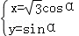（α为参数），
移项后两边平方可得+y²=cos²α+sin²α=1，即有椭圆C₁：+y²=1；
曲线C₂的极坐标方程为ρsin（θ+）=2，即有ρ（sinθ+cosθ）=2，
由x=ρcosθ，y=ρsinθ，可得x+y﹣4=0，即有C₂的直角坐标方程为直线x+y﹣4=0；
（2）由题意可得当直线x+y﹣4=0的平行线与椭圆相切时，|PQ|取得最值．
设与直线x+y﹣4=0平行的直线方程为x+y+t=0，
联立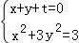可得4x²+6tx+3t²﹣3=0，由直线与椭圆相切，
可得△=36t²﹣16（3t²﹣3）=0，解得t=±2，显然t=﹣2时，|PQ|取得最小值，
即有|PQ|=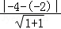=，此时4x²﹣12x+9=0，解得x=，即为P（，）．另解：设P（cosα，sinα），由P到直线的距离为d=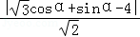=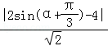，当sin（α+）=1时，|PQ|的最小值为，此时可取α=，即有P（，）．$来&源：ziyuanku.com

